辽宁省12328热线
运行情况分析
2月份
（工作动态）
辽宁省交通运输厅运输处 2024年3月11日

我省12328交通运输服务监督热线系统（以下简称“12328热线”）运行总体平稳，服务能力不断提升，服务质量持续改善，较好发挥了倾听民声、畅通民意、排忧解难、汇集民智的作用，现将有关情况汇报如下。
一、总体情况
2月份，全省共受理有效业务量16.94万件，同比增加37.43%，环比减少21.74%。其中，信息咨询、意见建议、投诉举报三类业务分别为15.86万件、0.16万件和0.92万件，分别占业务总量93.62%、0.93%和5.45%。具体分布见图1。

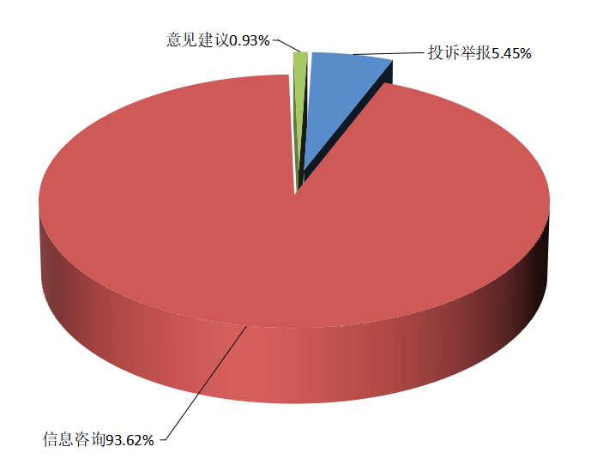
业务类型 | 件数（件） | 同比 | 环比
投诉举报 | 9237 | -7.50% | -8.03%
信息咨询 | 158615 | 42.79% | -22.56%
意见建议 | 1574 | -28.84% | -2.90%
总 计 | 169426 | 37.43% | -21.74%
图1 2024年2月份12328热线业务总体分布

2月份，12328电话业务量排名前5位的分别为：省交投集团148127件、沈阳市6520件、大连市3493件、锦州市1871件、鞍山市1518件。
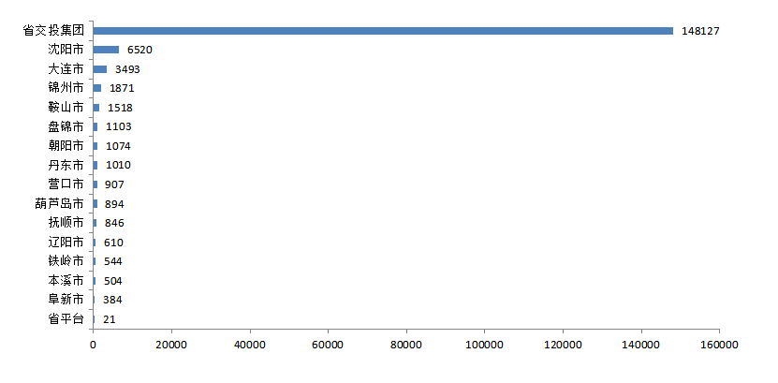
图2 2024年2月份电话业务量
2月份，12328电话系统运行考评指标排名前5位的分别为：锦州市99.92分、丹东市98.95分、沈阳市98.00分、抚顺市97.89分、葫芦岛市和铁岭市97.00分。

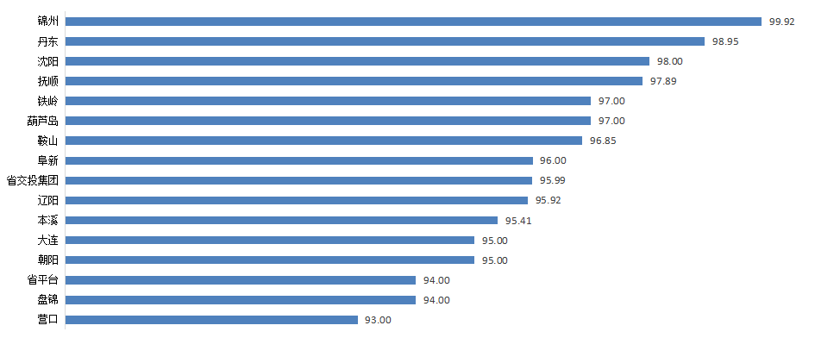
图3 2024年2月份12328电话各市成绩排名
二、业务分布情况
2月份，高速公路、城市客运、道路运输领域电话业务量分别为14.81万件、1.48万件和0.36万件，分别占业务总量的87.43%、8.74%和2.13%，普通公路、水路、民航、铁路、邮政等领域业务量占业务总量的1.70%。具体分布见图4。
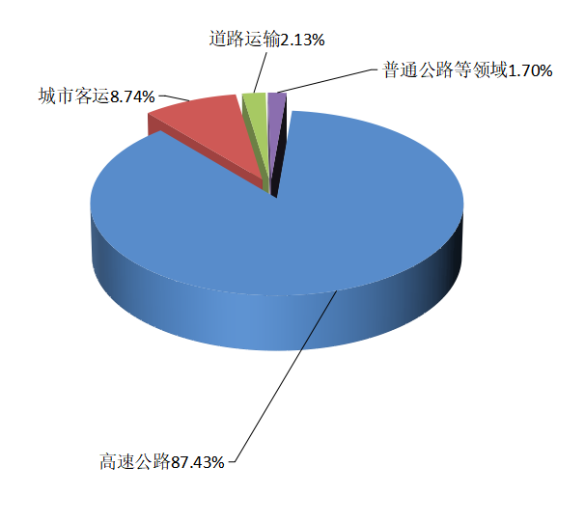
业务领域 | 件数（件） | 同比 | 环比
高速公路 | 148127 | 46.95% | -23.31%
城市客运 | 14808 | 3.42% | -6.38%
道路运输 | 3612 | -34.55% | -19.70%
普通公路等领域 | 3025 | 14.58% | -4.83%
总 计 | 169426 | 37.43% | -21.74%

图4 2024年2月份12328热线业务领域分布
- 月度抽查发现问题
2月份，省12328热线服务中心对16个分平台运行情况进行抽查，各分平台均及时转换工单。
四、群众信息咨询排名前5位的事项
2月份，群众信息咨询工单共169426件，其中排名前5位的事项分别为高速公路路况咨询问题，共受理92047件，占比54.33%；高速公路ETC问题，共受理36428件，占比21.50%；巡游出租汽车问题，共受理4173件，占比0.99%；公共汽电车问题，共受理1314件，占比0.78%；客运汽车站问题，共受理1270件，占比0.75%。具体详见图5。

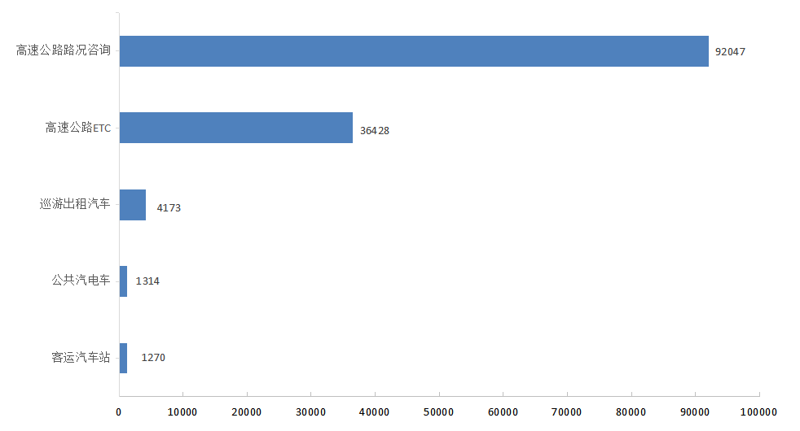
图5 2024年2月份群众信息咨询排名前5位的问题及工单数量

1.高速公路ETC。主要咨询事项为：ETC卡片办理问题20367件，占比55.91%；用户信息查询问题4613件，占比12.66%；收费结算问题3112件，占比8.54%。
2.高速公路路况咨询。主要咨询事项为：临时管制问题55149件，占比59.91%；恶劣天气问题16969件，占比18.44%；日常路况问题16266件，占比17.67%。

3.巡游出租汽车。工单量排名前3位的地市为：沈阳市（1360件，占比32.59%）、盘锦市（437件，占比10.47%）、鞍山市（425件，占比10.18%）；主要咨询事项为：财物遗失问题（1306件，占比31.30%）、文明驾驶问题（911件，占比21.83%）、计价议价问题（796件，占比19.08%）等。
4.客运汽车站。工单量排名前3位的地市为：锦州市（1189件，占比93.62%）、大连市（26件，占比2.05%）、沈阳市（14件，占比1.10%）；主要咨询事项为：售票服务问题（1207件，占比95.04%）、服务态度问题（26件，占比2.05%）等。
5.公共汽电车。工单量排名前3位的地市为：沈阳市（774件，占比58.90%）、大连市（180件，占比13.70%）、辽阳市（62件，占比4.72%）；主要咨询事项为：线路问题（489件，占比37.21%）、购票问题（277件，占比21.08%）、运行间隔问题（192件，占比14.61%）等。
五、群众投诉举报排名前5位的事项
2月份，群众投诉举报工单共9237件，其中排名前5位的事项分别为巡游出租汽车问题，共受理5671件，占比61.39%；网络预约出租车问题，共受理1057件，占比11.44%；公共汽电车问题，共受理783件，占比8.48%；机动车驾驶员培训问题，共受理319件，占比3.45%；道路货物运输问题，共受理403件，占比2.93%。具体详见图6。
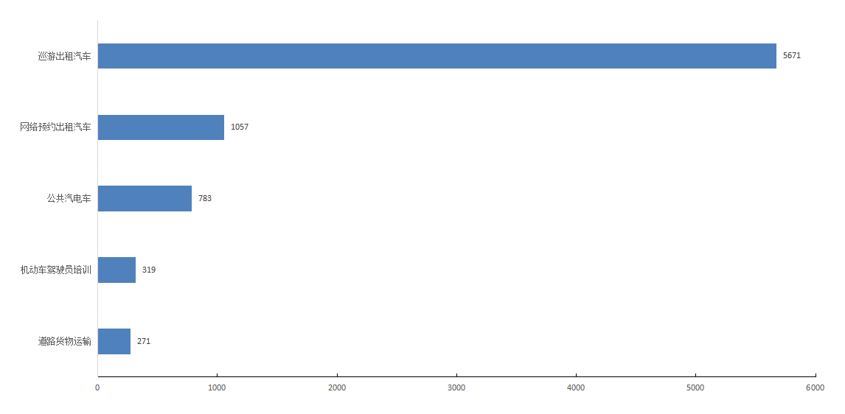
图6 2024年2月份群众投诉举报排名前5位的问题及工单数量

1.巡游出租汽车。工单数量排名前3位的地市为：沈阳市（1279件，占比22.55%）、鞍山市（575件，占比10.14%）、丹东市（498件，占比8.78%）。主要反映问题为：计价议价问题（2106件，占比37.14%）、拒载问题（1077件，占比18.99%）、文明驾驶问题（814件，占比14.35%）等。
2.公共汽电车。工单数量排名前3位的地市为：沈阳市（483件，占比61.69%）、大连市（129件，占比16.48%）、锦州市（41件，占比5.24%）。主要反映问题为：运行间隔问题（174件，占比22.22%）、线路问题（143件，占比18.26%）、文明服务问题（127件，占比16.22%）等。
3.网络预约出租汽车。工单数量排名前3位的地市为：沈阳市（596件，占比56.39%）、大连市（354件，占比33.49%）、盘锦市（24件，占比2.27%）。主要反映问题为：平台管理问题（720件，占比68.12%）、收费问题（82件，占比7.76%）、文明驾驶问题（64件，占比6.05%）等。
4.机动车驾驶员培训。工单数量排名前3位的地市为：沈阳市（94件，占比29.47%）、大连市（87件，占比27.27%）、鞍山市（19件，占比5.96%）。主要反映问题为：费用纠纷问题（226件，占比70.85%）、培训效果问题（21件，占比6.58%）、课程安排问题（21件，占比6.58%）等。
5.道路货物运输。工单数量排名前3位的地市为：大连市（119件，占比43.91%）、营口市（60件，占比22.14%）沈阳市（37件，占比13.65%）。主要反映问题为：普通货物运输服务质量问题（211件，占比77.86%）、普通货物运输运输资格问题（16件，占比5.90%）、普通货物运输运输安全问题（12件，占比4.43%）等。
各类投诉举报问题已第一时间由各12328服务中心转至相关部门办理，省12328服务中心已对全量投诉举报案件进行跟踪、督办、复核，以上投诉举报问题均在规定时间内得到有效解决。
六、典型案例及先进做法
春节期间，全省多地开展巡游出租汽车市场专项整治行动，抚顺市交通运输综合行政执法队结合群众投诉举报和舆情监测信息组织执法人员在出行高峰时段对重要路段和区域加强值班值守，深入辖区出租汽车企业对出租汽车服务质量提升落实情况进行现场核查，督促相关责任落实，并指导企业加强对驾驶员的正面引导和宣传教育。截至2月底，抚顺市共计开展执法检查45次，出动执法车辆150余台次、执法人员670余人次，现场检查车辆2800余台次，查处非法营运车辆30余台次，查处出租车违规行为23起，现场整改违规行为189起。营口市交通运输综合行政执法队扎实开展出租汽车行业常态化督导检查，成立了12个重点检查组和3个流动稽查组相互协同配合，分别对营口客运站、高铁站、主要学校和医院，以及各大商超等重点区域开展定点联合整治。截至3月上旬，营口市共出动执法人员101人次，执法车辆17台次，检查相关车辆512台次，发现问题车辆125台次，其中现场整改车辆115台次、限期整改9台次、查扣无效从业资格证1起并立案调查，进一步规范了出租汽车市场经营秩序，有力保障了春运后半程及全国“两会”期间出租汽车行业安全稳定。
七、2月份指导核查工作开展情况
2月份，按照省厅安排部署，12328省平台会同技术支持单位赴抚顺市、沈阳市12328服务中心开展现场指导核查，两市相关工作负责人对12328热线基本情况，以及业务考核、运行维护等方面进行详细汇报。结合实地核查，两市在12328热线运行上有以下先进做法：一是信息上报体系比较完善。沈阳市和抚顺市对12328热线诉求情况、办理情况分析全面，定期梳理群众反映集中的信息咨询和投诉举报问题，及时形成日报、周报和月报并呈报主要领导。二是热线管理模式较为规范。沈阳市制定了《沈阳交通服务热线管理办法（暂行）》和《沈阳交通服务热线考核评分细则（暂行）》，对工作人员进行周期性考核，完善人员管理、工单办理等内部管理制度，推进了部门运行管理制度化规范化。
省平台对两市12328考核成绩17项指标进行逐项分析，发现两市仍存在以下问题：一是抚顺市工单分类正确率偏低，工作人员在手动转换工单时由于操作不当，造成分类未按照统一要求，降低了工单分类正确率。二是沈阳市投诉举报类工单“平均办理时长”偏长，由于投诉举报工单量大，部分案件不能得到业务办理单位的及时回复，导致工单办理较慢。针对以上两个问题，省平台已逐项进行分析，并对相关市提出工作建议，推动积极整改。
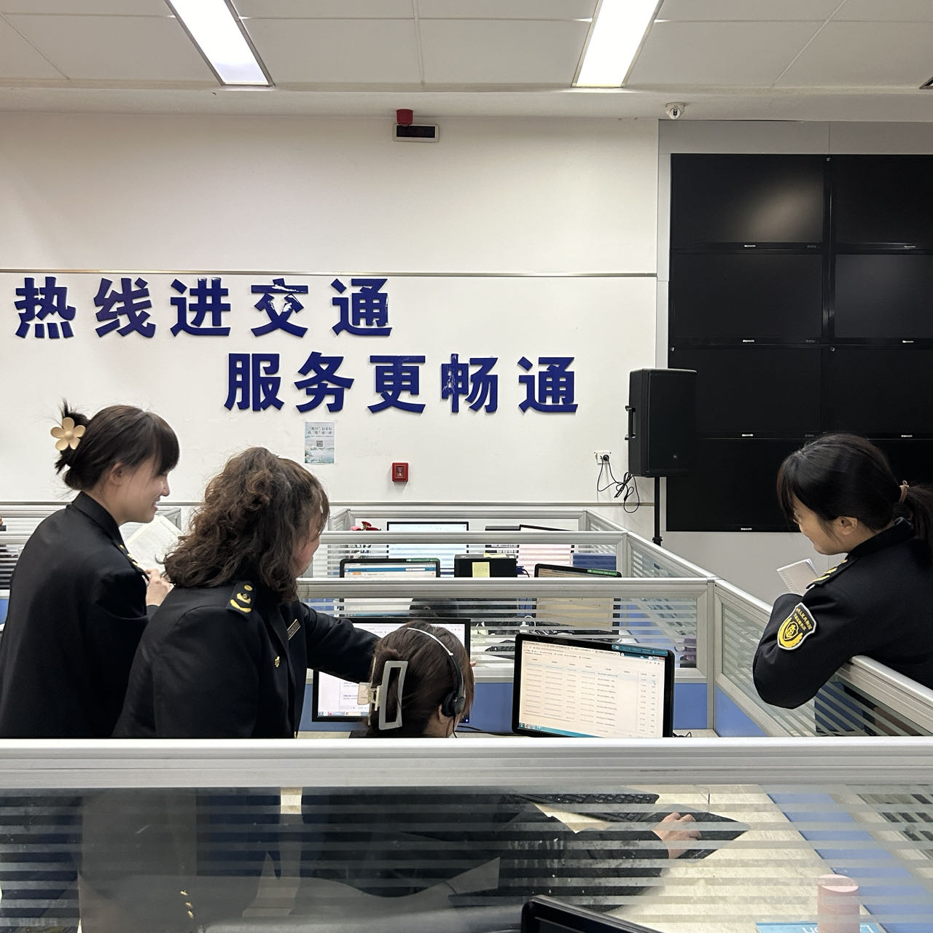
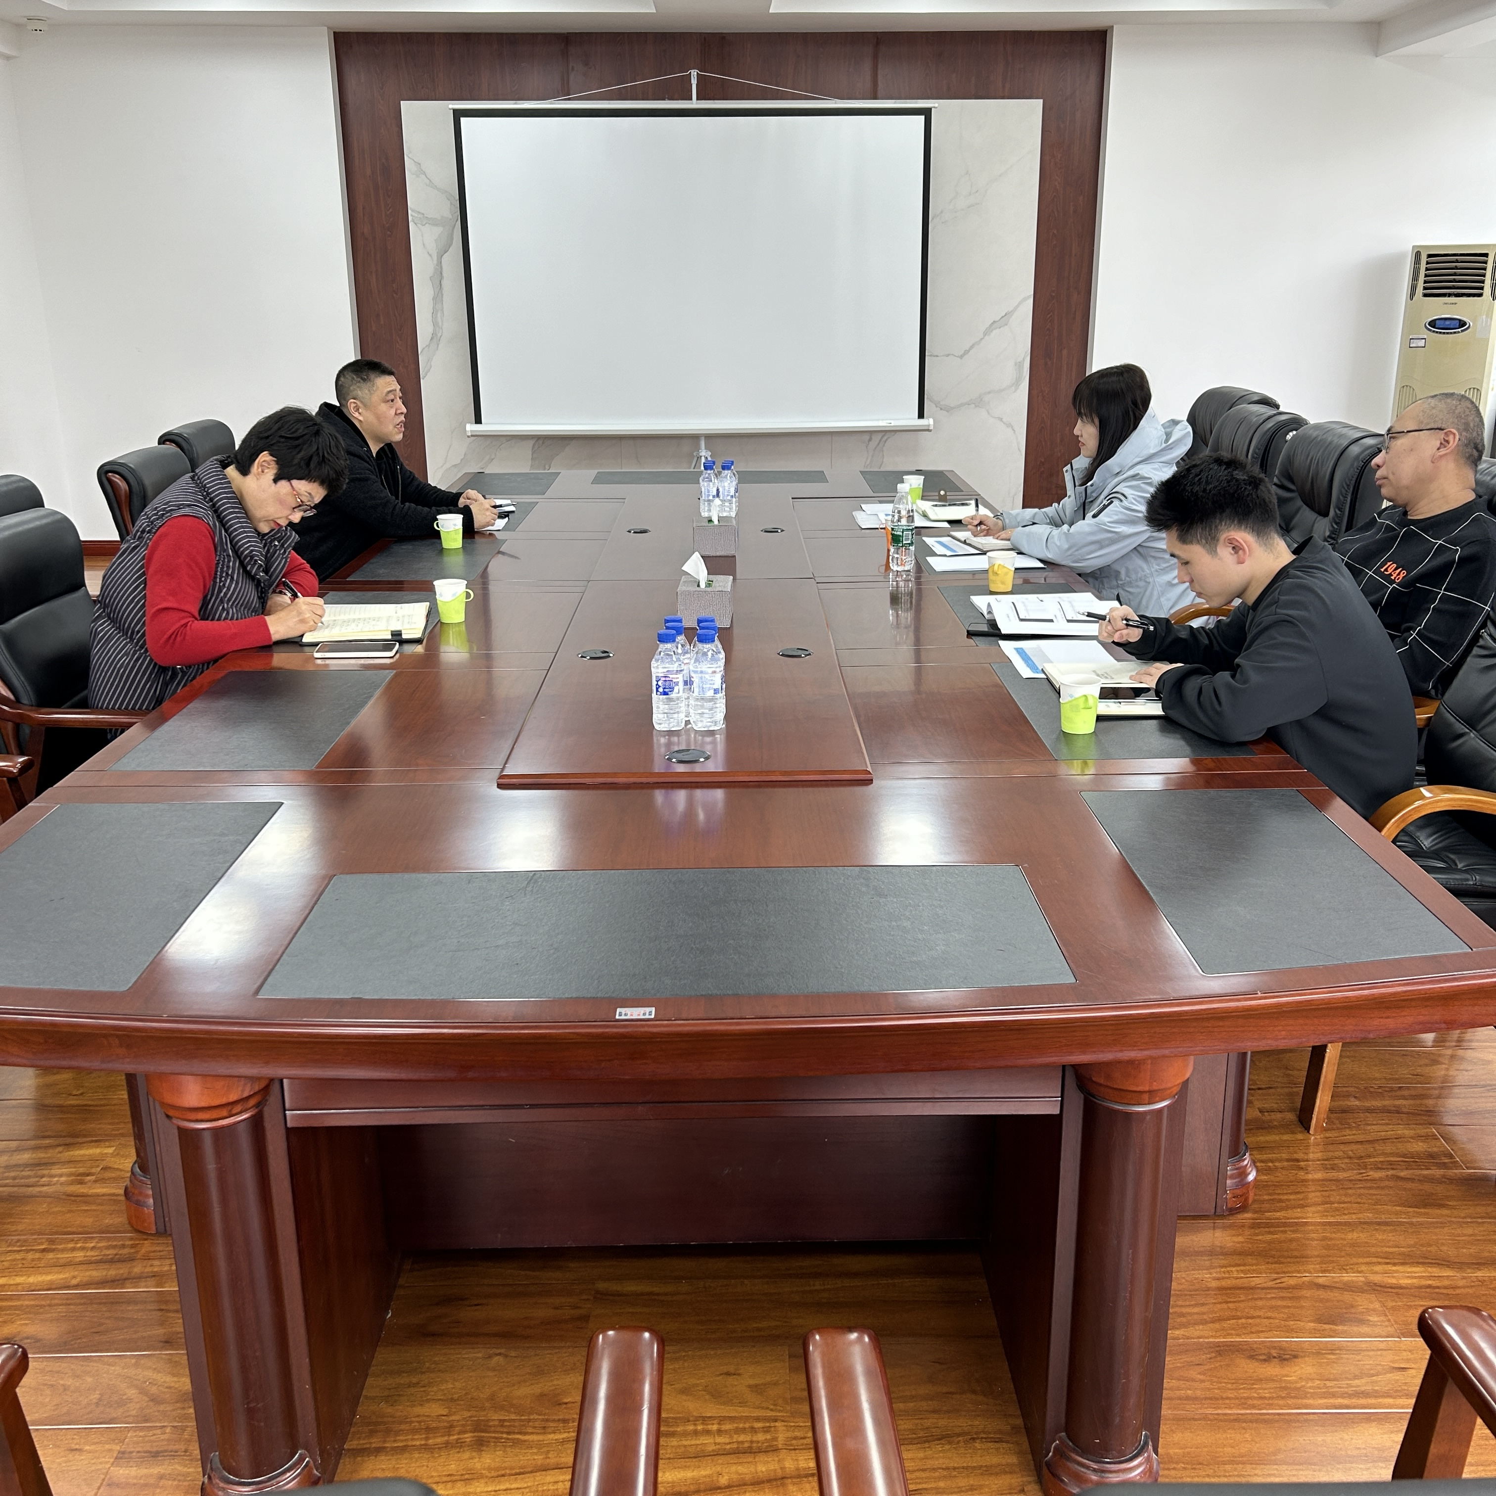

- 下一步工作安排
一是高度重视12328热线运行管理工作。各市局和省交通集团要提高政治站位，深化思想认识，紧紧围绕解决企业群众“急难愁盼”问题，及时调度各承办单位办理进度，督促各责任单位对问题及时推进办理，12328服务中心要坚持日调度、周通报、月考核，确保热线运行管理取得扎实成效。二是加强12328运行服务质量考评。要认真研究部省12328服务质量考评指标体系和考核评分办法，对照月度、年度评分成绩逐项分析，找到自己的短板弱项，明确主攻方向，突出工作重点，哪一项得分低就重点补那一项，哪一项工作弱就重点抓那一项，有针对性地补短板、强弱项，推动热线评分成绩稳中有升。三是加强12328工单数据综合应用。要组织相关技术支持单位开发完善数据统计分析功能，多利用信息化手段减少人工统计压力、细化分析工单数据，及时有效提供相关信息参考。各市局、省交投集团、厅直机关各业务部门要强化12328工单数据的挖掘分析和综合应用，重点围绕客运转型升级、高速公路服务、网约车合规化、城市公交优先发展、道路运输安全监管等重点进行深度研判，有效提升行业治理能力，切实增强人民群众的获得感和幸福感。

附件：1.2月份12328电话系统运行服务质量月度考评
指标项表
2.2月份12328电话业务量区域分布

辽宁省交通运输厅
2024年3月11日
排名 | 地市 | 总分 | 万人工单数量 | 工单分类正确率 | 信息咨询类工单即时答复率 | 非投诉举报类限时办结率 | 转办工单回访率 | 一次办结率 | 差评整改率 | 投诉举报类限时办结率 | 投诉举报类24小时办结率 | 投诉举报类5日办结率 | 投诉举报类平均办结时长 | 投诉举报类回访满意率 | 投诉举报月度分析报告 | 数据及时报送率 | 数据规范率 | 断网时长 | 复核2次未通过
1 | 锦 州 | 99.92 | 6.93 | 99.84% | 100.00% | 100.00% | 100.00% | 100.00% | 100.00% | 100.00% | 100.00% | 100.00% | 189.42分钟 | 100.00% | 已开展 | 100.00% | 100.00% | 0分钟 | 0次
2 | 丹 东 | 98.95 | 4.63 | 100.00% | 98.80% | 100.00% | 100.00% | 100.00% | 100.00% | 100.00% | 100.00% | 100.00% | 82.9分钟 | 100.00% | 已开展 | 100.00% | 100.00% | 0分钟 | 0次
3 | 沈 阳 | 98.00 | 7.31 | 100.00% | 100.00% | 100.00% | 100.00% | 100.00% | 100.00% | 100.00% | 100.00% | 100.00% | 793.61分钟 | 100.00% | 已开展 | 100.00% | 100.00% | 0分钟 | 0次
4 | 抚 顺 | 97.89 | 4.98 | 99.77% | 100.00% | 100.00% | 100.00% | 100.00% | 100.00% | 100.00% | 100.00% | 100.00% | 234.98分钟 | 100.00% | 已开展 | 100.00% | 100.00% | 0分钟 | 0次
5 | 葫芦岛 | 97.00 | 3.68 | 100.00% | 100.00% | 100.00% | 100.00% | 100.00% | 100.00% | 100.00% | 100.00% | 100.00% | 88.24分钟 | 100.00% | 已开展 | 100.00% | 100.00% | 0分钟 | 0次
6 | 铁 岭 | 97.00 | 2.30 | 100.00% | 100.00% | 100.00% | 100.00% | 100.00% | 100.00% | 100.00% | 100.00% | 100.00% | 191.52分钟 | 100.00% | 已开展 | 100.00% | 100.00% | 0分钟 | 0次
7 | 鞍 山 | 96.85 | 4.48 | 100.00% | 100.00% | 100.00% | 99.85% | 100.00% | 100.00% | 100.00% | 100.00% | 100.00% | 758.59分钟 | 100.00% | 已开展 | 100.00% | 100.00% | 0分钟 | 0次
8 | 阜 新 | 96.00 | 2.36 | 100.00% | 100.00% | 100.00% | 100.00% | 100.00% | 100.00% | 100.00% | 100.00% | 100.00% | 707.07分钟 | 100.00% | 已开展 | 100.00% | 100.00% | 0分钟 | 0次
9 | 省交投集团 | 95.99 | 34.77 | 100.00% | 99.42% | 100.00% | 100.00% | 100.00% | 100.00% | 100.00% | 98.21% | 100.00% | 439.63分钟 | 99.58% | 已开展 | 99.99% | 99.99% | 0分钟 | 0次
10 | 辽 阳 | 95.92 | 3.77 | 99.83% | 100.00% | 100.00% | 100.00% | 100.00% | 100.00% | 100.00% | 100.00% | 100.00% | 739.29分钟 | 100.00% | 已开展 | 100.00% | 100.00% | 0分钟 | 0次
11 | 本 溪 | 95.41 | 3.78 | 98.81% | 100.00% | 100.00% | 100.00% | 100.00% | 100.00% | 100.00% | 100.00% | 100.00% | 743.57分钟 | 100.00% | 已开展 | 100.00% | 100.00% | 0分钟 | 0次
12 | 朝 阳 | 95.00 | 3.76 | 100.00% | 99.80% | 100.00% | 100.00% | 100.00% | 100.00% | 100.00% | 100.00% | 100.00% | 1589.08分钟 | 100.00% | 已开展 | 100.00% | 100.00% | 0分钟 | 0次
13 | 大 连 | 95.00 | 4.70 | 100.00% | 100.00% | 100.00% | 100.00% | 100.00% | 100.00% | 100.00% | 97.72% | 100.00% | 517.16分钟 | 100.00% | 已开展 | 100.00% | 100.00% | 0分钟 | 0次
14 | 省平台 | 94.00 | 0.00 | 100.00% | 100.00% | 100.00% | 100.00% | 100.00% | 100.00% | 100.00% | 100.00% | 100.00% | 1201.47分钟 | 100.00% | 已开展 | 100.00% | 100.00% | 0分钟 | 0次
15 | 盘 锦 | 94.00 | 8.06 | 100.00% | 100.00% | 100.00% | 100.00% | 100.00% | 100.00% | 100.00% | 92.82% | 100.00% | 1022.9分钟 | 100.00% | 已开展 | 100.00% | 100.00% | 0分钟 | 0次
16 | 营 口 | 93.00 | 3.97 | 100.00% | 100.00% | 100.00% | 100.00% | 100.00% | 100.00% | 100.00% | 99.96% | 100.00% | 1662.2分钟 | 100.00% | 已开展 | 100.00% | 100.00% | 0分钟 | 0次
附件1 2024年2月份12328电话系统运行服务质量月度考评指标项表
附件2
2024年2月份12328电话业务量区域分布

序号 | 省市 | 投诉举报 | 信息咨询 | 意见建议 | 合计 | 占比 | 同比
1 | 省交投集团 | 235 | 146815 | 1077 | 148127 | 87.43% | 46.95%
2 | 沈阳市 | 2660 | 3647 | 213 | 6520 | 3.85% | -14.30%
3 | 大连市 | 1373 | 1925 | 195 | 3493 | 2.06% | 6.40%
4 | 锦州市 | 468 | 1393 | 10 | 1871 | 1.10% | -19.49%
5 | 鞍山市 | 688 | 817 | 13 | 1518 | 0.90% | 11.86%
6 | 盘锦市 | 500 | 603 | 0 | 1103 | 0.65% | -6.13%
7 | 朝阳市 | 577 | 493 | 4 | 1074 | 0.63% | 20.81%
8 | 丹东市 | 586 | 415 | 9 | 1010 | 0.60% | 5.98%
9 | 营口市 | 289 | 595 | 23 | 907 | 0.54% | -20.92%
10 | 葫芦岛市 | 410 | 481 | 3 | 894 | 0.53% | 0.79%
11 | 抚顺市 | 427 | 418 | 1 | 846 | 0.50% | 41.71%
12 | 辽阳市 | 289 | 320 | 1 | 610 | 0.36% | 21.51%
13 | 铁岭市 | 309 | 215 | 20 | 544 | 0.32% | 11.93%
14 | 本溪市 | 310 | 194 | 0 | 504 | 0.30% | 6.78%
15 | 阜新市 | 95 | 284 | 5 | 384 | 0.23% | 10.66%
16 | 省平台 | 21 | 0 | 0 | 21 | 0.01% | -95.33%
总 计 |  | 9237 | 158615 | 1574 | 169426 |  | 37.43%

报送：各位厅领导
分送：各市交通运输局，省交通运输事业发展中心、事务服务中心，厅机关各处室，省交投集团
联系电话：024-23252829 邮箱：jttzhys@163.com

